El escenario de REFERENCIA EN el caso de la pintarroja (*Scyliorhinus canicula*) en las divisiones ICES 8c y 9a, stock (syc.27.8c9a) es:

Los datos del ciclo vital para esta especie en esta zona son:

**Lmat = 54.2 cm**. Prácticamente similar ambos sexos, Div8c9a (Rodriguez-Cabello et al., 1998a).

Lmax observada en la zona 72 cm (Sánchez et al., 2002; Rodríguez-Cabello et al., 2005; 2008)

**Linf= 75 cm** (Rodríguez-Cabello et al., 1998b, 2005)

**M/k = 1.5**

Si M=0.3 y K=0.21 year-1 M/K=1.4

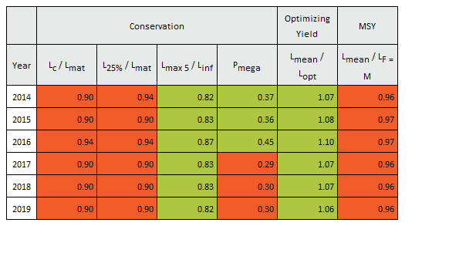

**Probamos los escenarios M/K** 1) M/k infraestimando (M/k multiplicado por 0.75):

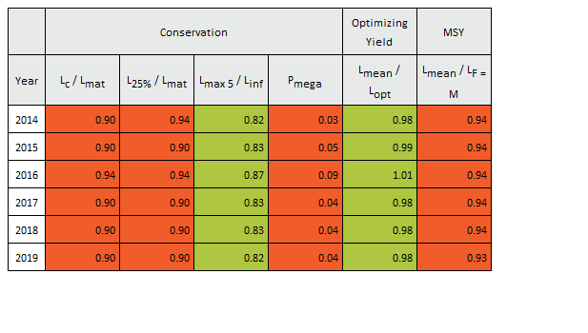

**Probamos los escenarios M/K** 2) M/k sobreestimando (M/k multiplicado por 1.25):

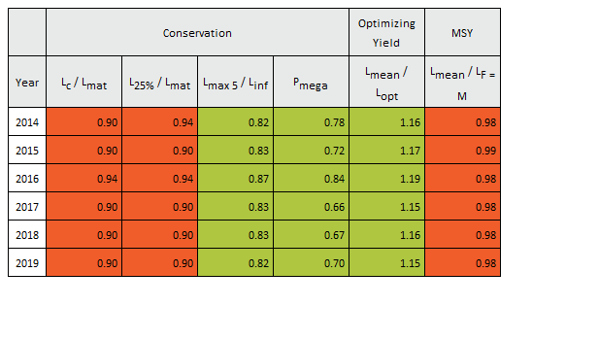

Ahora modificando **L infiinito 1)** infra estimando (Linf Multiplicado por 0.75):

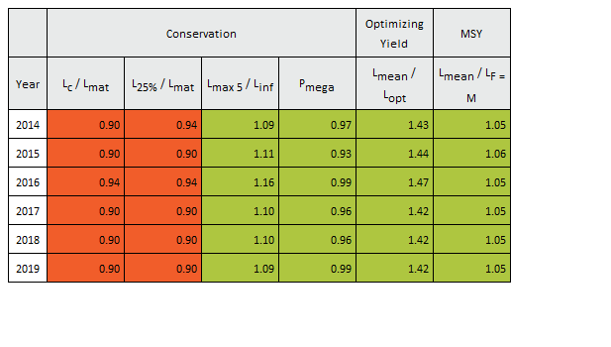

Modificando **L infiinito 2)** sobrestimando (Linf Multiplicado por 1.25):

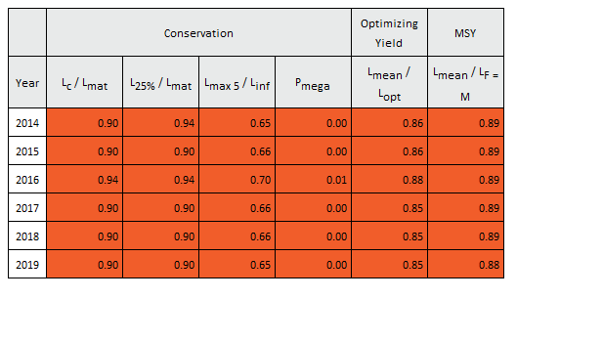

**Referencias**

Rodríguez-Cabello, C., Velasco, F., Olaso, I., 1998. Reproductive biology of lesser spotted dogfish *Scyliorhinus canicula* (L., 1758) in the Cantabrian Sea. Scientia Marina, 62, 3. https://doi.org/10.3989/scimar.1998.62n3187

Rodríguez-Cabello, C., de la Gándara, F., Sánchez, F., 1998. Preliminary results on growth and movements of dogfish *Scyliorhinus canicula* inthe Cantabrian sea. Oceanologica Acta. 21 - 2, pp. 363-370. https://doi.org/10.1016/S0399-1784(98)80023-6

Rodríguez-Cabello C., Sánchez, F., Velasco, F., 2005. Growth of lesser spotted dogfish *Scyliorhinus canicula*, L., 1758) in the Cantabrian Sea, based on tag-recaptured data. Journal of Northwest Atlantic Fisheries Science, 35, 131 -140 p.

Rodríguez-Cabello, C., Sánchez, F., 2005. Mortality estimates of the small-spotted catshark *Scyliorhinus canicula* (L.,1758) in the Cantabrian Sea, using tag-recapture data. 2005. Journal of Fish Biology, 66: 1116-1126. DOI: 10.1111/j.0022-1112.2005.00673.x

Sánchez F., Rodríguez-Cabello, C., Olaso, I., 2005. The Role of elasmobranchs in the Cantabrian Sea shelf ecosystem and impact of the fisheries on them. Journal of Northwest Atlantic Fisheries Science, 35, 467-480 p.

Rodríguez-Cabello C., Fernández, A., Olaso, I., Sánchez. F., 2005. Survival of small-spotted catshark (*Scyliorhinus canicula*, L.) discarded by trawlers in the Cantabrian Sea. Journal of Marine Biological Association United Kingdom, 85, 1145-1150 p. DOI: 10.1017/ S002531540501221X

Rodríguez-Cabello, C., Sánchez, F., Serrano, A., Olaso, I., 2008. Effects of closed trawl fishery areas on some elasmobranch species in the Cantabrian Sea. Journal of Marine Systems, 72: 418-428.

Sánchez, F., Blanco, M., Gancedo, R., 2002. Atlas de los peces demersales y de los invertebra-dos de interés comercial de Galicia y Cantábrico. Otoño 1997-1999. Madrid: Publicaciones Especiales del Instituto Español de Oceanografía.